Fábrica de Software Multi-Agente
Plano de desenvolvimento

Trabalho de Conclusão de Curso · Enzo Consulo · setembro de 2026

Visão geral
O QUE SERÁ CONSTRUÍDO Um sistema que recebe a descrição de um projeto em linguagem natural e o constrói de ponta a ponta: agentes especializados planejam, implementam, testam e revisam, cada um com autoridade limitada. Depois do pedido, o sistema trabalha sozinho.

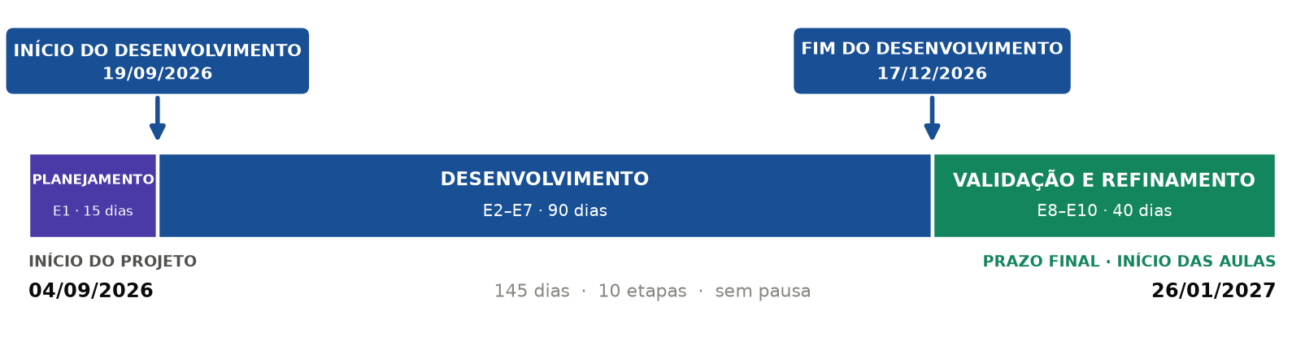
Figura 1 — O projeto do começo ao fim: 145 dias em 10 etapas, sem pausa até o início das aulas. As três faixas são as fases do modelo em cascata.
145 dias até o prazo  De 04/09/2026 a 26/01/2027, sem pausa. | 10 etapas  9 de 15 dias e a última de 10, até o início das aulas. | 90 dias de desenvolvimento  De 19/09 a 17/12/2026: da E2 à E7, uma parte do sistema por etapa. | 40 dias de validação  Do fim do semestre ao início das aulas, até os critérios serem atingidos.

COMO LER Duas siglas: E1 a E10 são as etapas; R1 a R15, os requisitos. Cada etapa termina numa entrega demonstrável, apresentada ao orientador.

PARTE I O projeto
O problema, o objetivo e os critérios pelos quais o sistema será julgado.

1. O problema
Modelos de linguagem já escrevem código competente; o gargalo é o trabalho longo, com muitas decisões encadeadas. Os sistemas multi-agente atuais coordenam os agentes com instruções escritas no pedido — "não saia do projeto", "não tente mais de três vezes" — e instrução dirigida a um modelo é pedido, não garantia.
A IDEIA CENTRAL Um sistema multi-agente não falha por escrever mal, e sim por governar mal. A proposta é tirar as regras do texto do pedido e colocá-las na estrutura do programa, onde deixam de ser opcionais.

2. Onde cada regra vai morar
A regra | Como costuma existir | Onde vai morar
Não escrever fora do projeto | pedido no texto | a ferramenta de escrita recusa o caminho — o agente não tem como tentar
No máximo três tentativas | lembrete que pode ser ignorado | contador no banco de dados, que o agente não consegue alterar
Quem constrói não aprova | combinação de papéis | quem revisa não recebe nenhuma ferramenta de escrita
Não estourar o orçamento | recomendação | o sistema não deixa começar o trabalho que não cabe

3. Objetivo
Construir um sistema multi-agente de construção de software em que as regras de governança sejam impostas pela estrutura do programa, e refiná-lo com projetos de teste até atingir os critérios de desempenho abaixo.

4. Critérios de desempenho
São a condição de parada da validação: as etapas da E8 à E10 repetem testar, medir e corrigir até todos serem atingidos. Os limites e os cinco projetos de teste são definidos na E1, não são usados na construção e não mudam — ajusta-se o sistema, nunca a régua.
Critério | Como é medido | Atingido quando
Constrói sozinho | os cinco projetos de teste, do pedido à entrega | pelo menos 3 sem nenhuma intervenção
Conclui as tarefas | tarefas concluídas nos cinco projetos | 80% ou mais
Pouco retrabalho | execuções por tarefa concluída, em média | até 2
Não aprova errado | tarefas concluídas que falham ao ser verificadas de novo | nenhuma
Governa de verdade | tentativas provocadas de quebrar as quatro regras acima | todas barradas
Aguenta falha | agente encerrado no meio da tarefa; banco de dados derrubado | recuperação sem perder trabalho
Custo sob controle | rodadas que passam do teto de gasto | nenhuma
Cabe na máquina | pico de memória com três tarefas em paralelo | até 8 GB

PARTE II O cronograma
O modelo, as 10 etapas, a divisão do trabalho e a validação.

5. O modelo de desenvolvimento
O desenvolvimento segue o modelo em cascata: as fases acontecem em sequência, e cada uma termina numa entrega que precisa estar pronta para a seguinte começar. Requisitos e arquitetura são fechados na E1, antes de programar; a construção vai da E2 à E7; a validação começa com o sistema completo. O modelo cabe aqui porque o escopo está definido desde o início e a data de entrega é fixa.
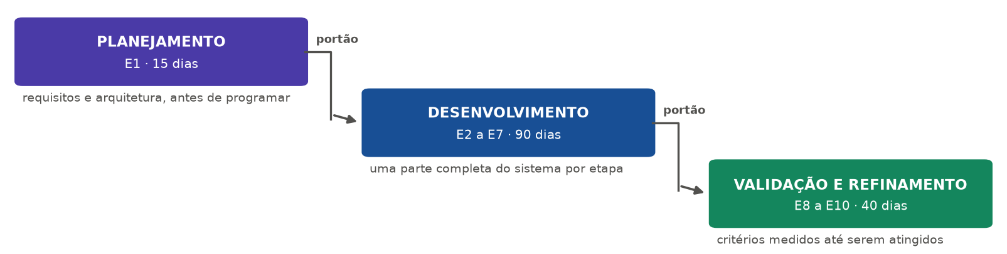
Figura 2 — O modelo em cascata: três fases em sequência, cada uma com um portão de saída.

6. As etapas
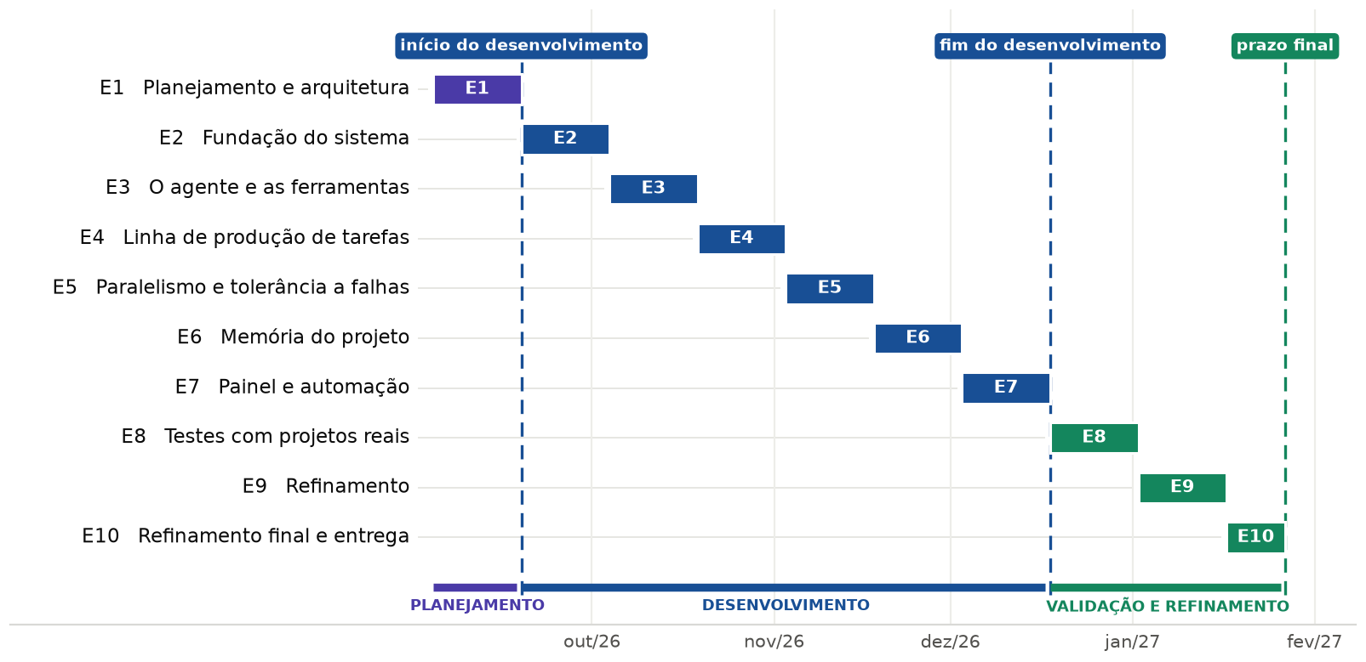
Figura 3 — As 10 etapas, com o início e o fim do desenvolvimento e o prazo final. A cor de cada barra é a fase.
Cada etapa termina numa entrega demonstrável, apresentada ao orientador; a seguinte só começa com ela pronta. A E1 planeja; da E2 à E7, cada etapa constrói uma parte completa do sistema; da E8 à E10, o sistema é validado e refinado.
Etapa | O que será feito | Entrega da etapa
INÍCIO DO PROJETO · 04/09/2026
E1  04/09–18/09 | Planejamento e arquitetura. Levantar os requisitos R1 a R15 e o estado da arte; escolher as ferramentas e desenhar a arquitetura; dividir o trabalho em tarefas; definir os critérios de desempenho e os cinco projetos de teste. | Requisitos, arquitetura, tarefas, critérios e projetos de teste aprovados.
INÍCIO DO DESENVOLVIMENTO · 19/09/2026
E2  19/09–03/10 | Fundação do sistema. Montar o ambiente e o projeto com verificação de qualidade; criar o banco de dados e a contagem de custo; criar as fronteiras do modelo e da busca, com substitutos para teste; cópia de segurança do banco. | Os testes rodam sem internet e sem consumir o serviço do modelo.
E3  04/10–18/10 | O agente e as ferramentas. Ferramentas de arquivo, confinadas, e de comando, com prazo; resumo do projeto para orientar o agente; o agente como processo supervisionado, com limite de chamadas; os adaptadores do fornecedor, com o controle dele medido antes. | Um agente resolve uma tarefa real com o custo gravado, e trocar de fornecedor não mexe no núcleo.
E4  19/10–02/11 | Linha de produção de tarefas. Os seis estados, com mudança gravada de uma vez só; fila por dependências; equipe de agentes especializados; critérios de aceite executados sozinhos; os dois portões; diagnóstico da reprovação; teto de gasto. | Uma tarefa percorre os seis estados, é reprovada de propósito, é refeita e conclui.
E5  03/11–17/11 | Paralelismo e tolerância a falhas. Um processo supervisionado por tarefa; fila durável no banco; tarefas em paralelo sem disputar arquivo; reconhecer o limite de uso do fornecedor e retomar; recuperar trabalho interrompido. | Três tarefas em paralelo; encerrar uma no meio não afeta as outras, e ela volta à fila.
E6  18/11–02/12 | Memória do projeto. Medir memória e tempo antes de escolher onde a busca roda; guardar o histórico a cada alteração; buscar por significado e por termo exato; entregar o contexto com a fonte citada; avaliar a qualidade da busca. | O agente cita a decisão anterior, com a fonte certa, em vez de decidir de novo.
E7  03/12–17/12 | Painel e automação. Medidas de cada execução; quadro de tarefas e console ao vivo, com custo; parar e retomar; rodadas automáticas com teto de gasto; entregas que não são código; busca de segredos antes de publicar. | Um projeto inteiro acompanhado na tela, do pedido à entrega, com o custo em tempo real.
FIM DO DESENVOLVIMENTO · 17/12/2026 · COMEÇA A VALIDAÇÃO
E8  18/12–01/01 | Testes com projetos reais. Executar os cinco projetos de teste sem intervenção; medir cada critério; testar na máquina de 8 GB; provocar falhas de propósito; registrar cada defeito com a causa. | Primeira medição dos critérios e lista de correções por ordem de impacto.
E9  02/01–16/01 | Refinamento. Corrigir por ordem de impacto, cada correção com um teste; ajustar o desenho onde a medição indicar; repetir os testes e a medição quantas vezes for preciso. | Nova medição dos critérios e o que ainda falta para atingi-los.
E10  17/01–26/01  10 dias | Refinamento final e entrega. Último ciclo de correção; congelar a versão; medir o valor final de cada critério; escrever o documento de entrega. | Critérios atingidos — ou o valor medido publicado — e documento de entrega.
PRAZO FINAL · 26/01/2027 · INÍCIO DAS AULAS

7. A divisão do trabalho
A figura abre cada etapa nos pacotes de trabalho que a compõem — a mesma decomposição da coluna "O que será feito", vista em árvore. Os pacotes são numerados por etapa: E3.1, E3.2, e assim por diante.
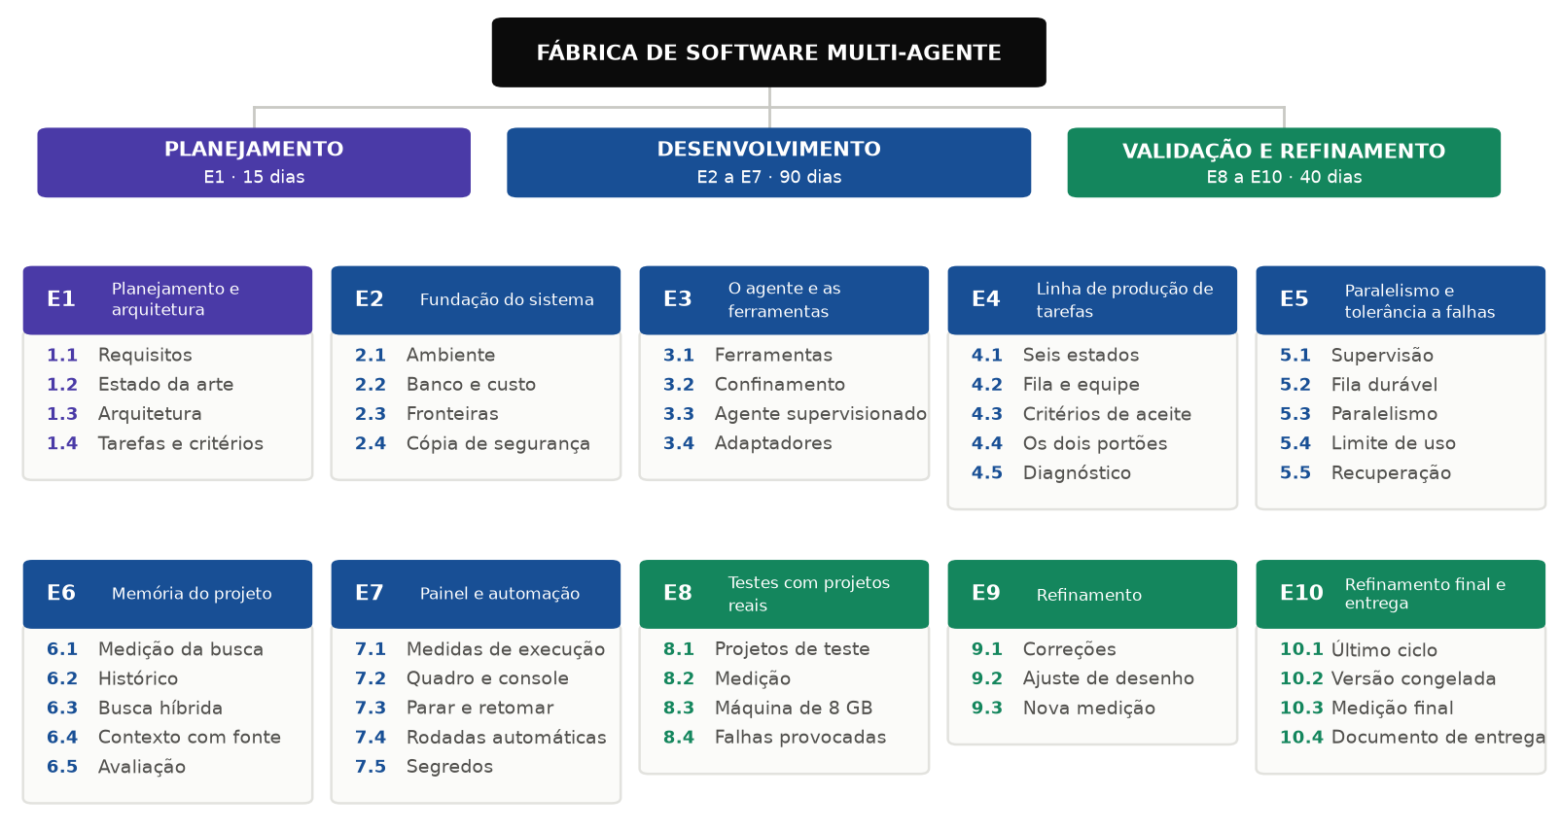
Figura 4 — A divisão do trabalho: o projeto, as três fases, as 10 etapas e os pacotes de cada uma.

8. A validação: refinar até os critérios serem atingidos
As etapas E8 a E10 não têm lista fechada de tarefas: repetem o ciclo até os critérios serem atingidos. Cada defeito vira uma correção com a causa registrada e um teste; se a medição pedir mudança no desenho, ela entra aqui.
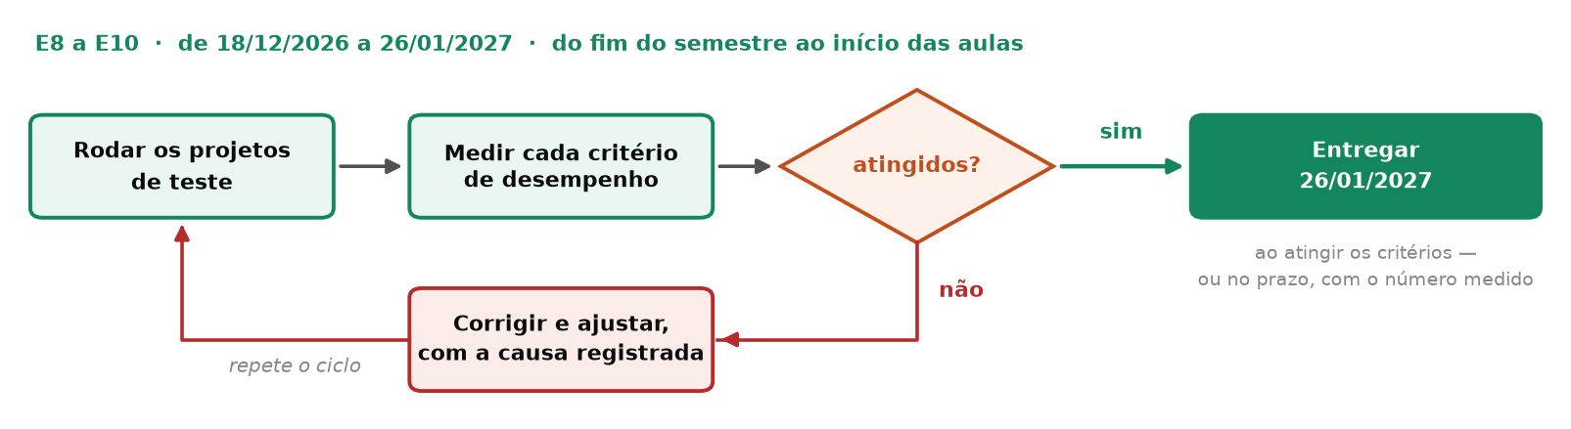
Figura 5 — O ciclo da validação: para quando os critérios são atingidos, ou no início das aulas.

9. Apresentações ao orientador
Data | O que será apresentado
18/09/2026 · fim da E1 | Requisitos, arquitetura, critérios de desempenho e projetos de teste
18/10/2026 · fim da E3 | Um agente resolvendo uma tarefa real, com o custo gravado
02/11/2026 · fim da E4 | Uma tarefa reprovada de propósito, refeita e concluída
17/11/2026 · fim da E5 | Três tarefas em paralelo e a recuperação de uma falha
17/12/2026 · fim da E7 | O sistema completo, acompanhado na tela
01/01/2027 · fim da E8 | A primeira medição dos critérios de desempenho
26/01/2027 · prazo final | O documento de entrega, com o valor final de cada critério

PARTE III Os requisitos
O que o sistema precisa fazer, sob que restrições, e em que etapa cada um é atendido.

10. O que o sistema precisa fazer
# | Requisito | Como será verificado | Etapa
R1 | Transformar a descrição de um projeto em especificação, plano e tarefas | um pedido real gera as três coisas | E4
R2 | Levar cada tarefa por seis estados, registrando relatório e custo | o histórico mostra as seis passagens | E4
R3 | Julgar toda entrega duas vezes: se funciona e se é o que foi pedido | os dois portões reprovam por motivos diferentes | E4
R4 | Devolver a entrega reprovada com o que faltou e decidir como refazer | uma reprovação provocada gera a decisão certa | E4
R5 | Limitar o retrabalho: replanejar uma vez e, se falhar, passar ao humano | uma tarefa impossível chega ao humano em quatro ciclos | E4
R6 | Executar tarefas independentes em paralelo, sem disputa de arquivo | três tarefas em paralelo, sem conflito | E5
R7 | Consultar o histórico do projeto antes de decidir, citando a fonte | o agente cita a decisão anterior correta | E6
R8 | Mostrar andamento, custo e saída dos agentes, ao vivo | um projeto inteiro acompanhado na tela | E7

11. Sob que restrições
# | Restrição | O mecanismo que a garante | Etapa
R9 | Rodar em 8 GB de memória e 4 núcleos | o único componente pesado, a busca, é trocável e escolhido por medição | E6
R10 | Contar o custo em cota consumida e em dinheiro | tabela alimentada a cada resposta do modelo | E2
R11 | Nenhum agente escreve fora da pasta do projeto | a própria ferramenta de escrita recusa o caminho | E3
R12 | Testes sem internet e sem consumir o serviço do modelo | substitutos para teste; um teste falha se a chave de acesso existir | E2
R13 | A queda de um agente não derruba os outros nem perde trabalho | processos isolados; a fila devolve a tarefa | E5
R14 | Nenhuma rodada passa do teto de gasto | impede começar o que não cabe, e nunca corta no meio | E4
R15 | Trocar o fornecedor do modelo sem mexer no núcleo | o fornecedor entra por uma fronteira | E3

PARTE IV Como o sistema vai funcionar
As quatro camadas, onde ele roda, o caminho de uma tarefa e o que acontece quando ela falha.

12. As quatro camadas
Cada camada só conhece a de baixo. A tela lê o mesmo banco e os mesmos avisos do motor, então nunca mostra um estado diferente do real.
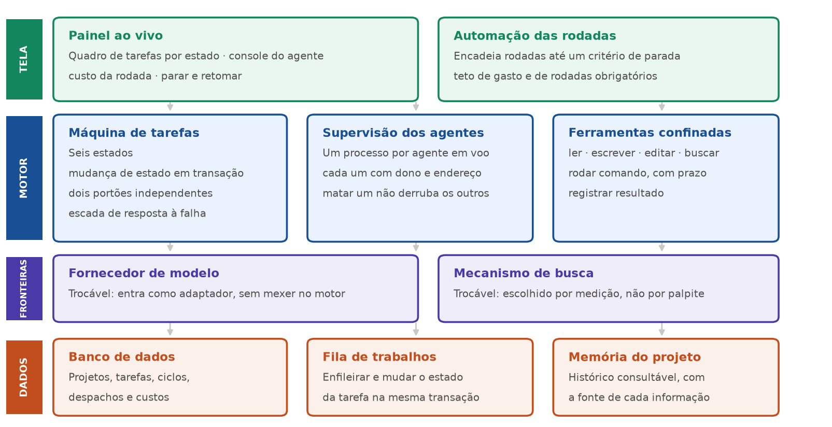
Figura 6 — As quatro camadas. As fronteiras, em roxo, permitem trocar o fornecedor do modelo ou a busca sem mexer no motor.

13. Onde o sistema roda
Tudo roda numa máquina só. O navegador abre o painel na porta 4000; a aplicação guarda estado, fila e busca no banco de dados, e escreve cada projeto gerado em sua própria pasta com controle de versão. A única saída para a internet é o fornecedor do modelo. O banco sobe por script quando se vai trabalhar, e não como serviço permanente, para não ocupar memória fora do uso (R9).
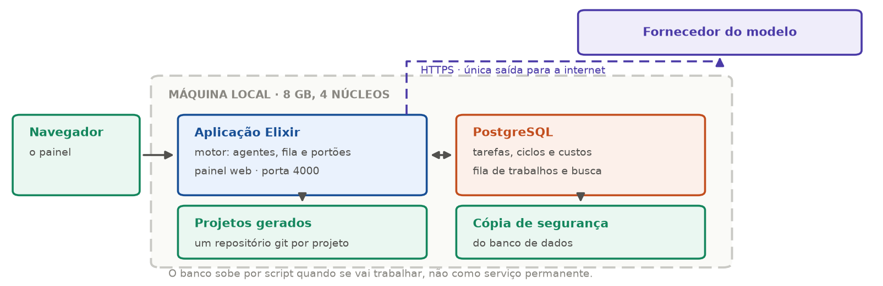
Figura 7 — Onde o sistema roda. Tudo numa máquina só; a única saída para a internet é o fornecedor do modelo.

14. O caminho de uma tarefa
A unidade de trabalho é a tarefa: pequena, com critérios de aceite que são comandos. Cada passagem de estado é feita por um agente diferente de quem construiu.
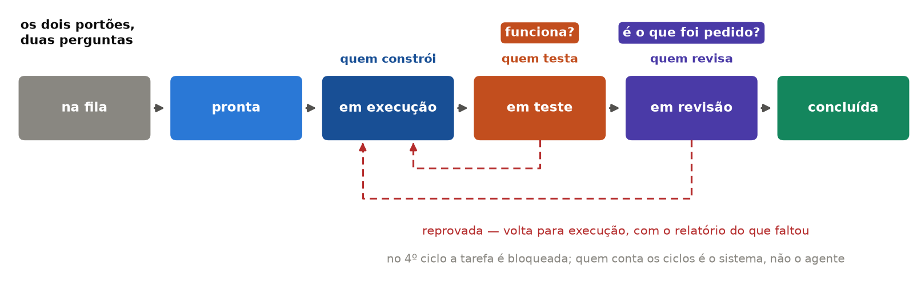
Figura 8 — Os seis estados e os dois portões: funcionar e ser o que foi pedido são perguntas diferentes.
A ferramenta que o revisor não recebe. Quem revisa não tem ferramenta de escrita: a separação entre construir e aprovar vem da estrutura, não da disciplina.

15. O que acontece quando uma tarefa falha
Cada reprovação muda a estratégia. Quem conta os ciclos é o sistema, não o agente.
Ciclo | O que o sistema faz | Por quê
1º | Refaz com um modelo mais forte | a reprovação é o gatilho, não um palpite
2º | Troca o agente especializado | duas reprovações seguidas indicam viés da abordagem
3º | Quebra ou reescreve a tarefa | o problema pode ser o tamanho da tarefa
4º | Bloqueia e passa ao humano | insistir custa sem aumentar a chance de acerto

PARTE V As ferramentas
O que será usado para construir, e por que cada escolha.

16. Por que Elixir
O sistema não faz contas pesadas: ele espera respostas lentas de um serviço remoto, que podem falhar. Elixir roda sobre uma plataforma feita para manter muitos trabalhos assim ao mesmo tempo: cada agente é um processo isolado e supervisionado, e a queda de um não afeta os outros. O custo da escolha é um ecossistema de inteligência artificial menor que o de Python.

17. A pilha, ferramenta por ferramenta
Ferramenta | Ver. | Para que serve | Por que ela
Elixir | 1.19 | Linguagem de todo o sistema | dá acesso à plataforma de processos supervisionados
Erlang/OTP | 28 | Roda e supervisiona os processos | é a razão da escolha
Mix | — | Compila, instala dependências e roda comandos | vem com a linguagem
Phoenix | 1.8 | Aplicação web que serve a tela | padrão do ecossistema
LiveView | 1.2 | Tela atualizada ao vivo pelo servidor | dispensa um segundo sistema só para a interface
Bandit | 1.5 | Servidor HTTP | escrito na própria linguagem
Tailwind + daisyUI | — | Aparência da tela | componentes prontos
PostgreSQL | 18 | Banco com todo o estado do sistema | muda estado, relatório e custo numa só transação
Ecto | 3.13 | Acesso ao banco e mudanças de esquema | camada padrão do ecossistema
Oban | 2.24 | Fila de trabalhos dentro do banco | enfileira e muda o estado da tarefa juntos
pgvector | 0.8 | Busca por semelhança de significado | a memória fica no mesmo banco, sem outro serviço
ExUnit | — | Testes automáticos | vem com a linguagem
Credo | 1.7 | Estilo e consistência do código | em modo estrito, reprova a verificação
Dialyzer | — | Checagem de tipos | leva regras para o compilador
Req | 0.5 | Conversa com o fornecedor do modelo | permite controlar o reaproveitamento de contexto
Telemetry | 1.0 | Medidas de cada execução | a tela lê os mesmos avisos do motor
Git | — | Versiona o sistema e os projetos gerados | um registro por tarefa

18. A verificação, num comando só
Todo o controle de qualidade roda num comando, do estágio mais barato ao mais caro; o primeiro que falhar interrompe os seguintes.
mix verificar # quatro estagios, do mais barato ao mais caro
1. formatacao do codigo # segundos
2. compilacao # qualquer aviso reprova
3. analise de estilo # modo estrito
4. testes automaticos # sem internet, sem custo

PARTE VI Riscos
O que pode dar errado, e o que já está previsto.

19. Riscos e o que fazer com eles
Risco | Impacto | O que está previsto
O fornecedor do modelo não oferecer o controle esperado | alto | a E3 mede antes de decidir
O desenvolvimento (90 dias) não caber no prazo | alto | o essencial vem primeiro; se atrasar, corta-se do painel (E7) ou da memória (E6), nunca da validação
Os critérios não serem atingidos até o início das aulas | alto | medição a cada ciclo desde a E8; o não atingido é publicado com o valor medido
As tarefas planejadas envelhecerem | médio | da E4 à E7, cada etapa começa conferindo o plano contra o código
O custo de uso do modelo passar do previsto | alto | custo gravado desde a E2 e teto por rodada desde a E4
O limite de uso do fornecedor interromper uma execução | médio | o sistema reconhece a parada, guarda o que foi feito e retoma (E5)
A busca não caber na máquina de 8 GB | médio | a E6 mede antes de escolher, e o componente é trocável
Um teste depender de acesso pago ao fornecedor | baixo | cada entrega tem uma parte demonstrável sem custo

O QUE FICA, SE TUDO O MAIS MUDAR Modelos vão melhorar e mudar de nome. O que não depende deles é a estrutura: tarefas com estado explícito, dois julgamentos independentes, falha limitada e tudo registrado no momento em que acontece.

